# MA0004 MATEMATICKÁ ANALÝZA 1

## 10. cvičení (27. dubna 2020 původně)

### Parciální derivace 1. řádu - definice

Nechť funkce  je definovaná v bodě  a nějakém jeho okolí. Položme . Má-li funkce  derivaci v~bodě , nazýváme tuto derivaci *parciální derivací* funkce  podle proměnné  v bodě a označujeme , event. . To znamená, že



Podobně, má-li funkce  derivaci v bodě , nazýváme tuto derivaci

parciální derivací funkce  podle proměnné  v bodě  a označujeme , event. .

Poznámka: Při parciální derivaci podle proměnné  bereme proměnnou  jako konstantu a takto s ní nakládáme při derivaci. Stejně naopak, derivujeme-li podle proměnné .

### Parciální derivace – geometrický význam

Nechť je dána funkce  a  je její graf. Nechť  je rovina daná rovnicí . Za rozumných předpokladů (např. spojitost funkce f) je průsečíkem  křivka v rovině  a parciální derivace  udává směrnici tečny  k této křivce v bodě , viz obrázek. (Připomeňme, že směrnice tečny  je ).

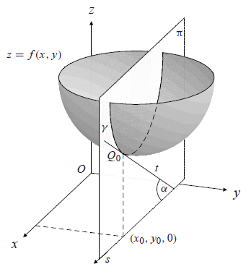

Podobně, derivace  udává směrnici tečny ke křivce v bodě , která vznikne průsečíkem plochy  s rovinou .

### Parciální derivace 2. řádu funkce dvou proměnných

Parciální derivace 1. řádu  mohou mít v bodech svého definičního oboru opět parciální derivace podle  nebo , které nazýváme *parciální derivace 2. řádu* fce :

 ... druhá parciální derivace  podle ,

 ... druhá parciální derivace  podle ,

 ... druhá parciální derivace  podle  a ,

 ... druhá parciální derivace  podle  a .

Schwarzova věta: Nechť funkce  má spojité parciální derivace  v bodě . Pak jsou tyto derivace záměnné, tj. platí



Příklady

1. Vypočtěte parciální derivace 1. řádu funkcí:

a)  [2]

b)  [1]

c)  [3]

d)  [1]

e)  [1]

f)  [1]

2. Spočtěte parciální derivace 1. řádu funkce  v bodě :

a)  [2]

b)  [2]

c)  [1]

3. Spočtěte parciální derivace 1. a 2. řádu funkcí:

a)  [1]

b)  [2]

c)  [3]

## Zdroje

[1] KUBEN J., MAYEROVÁ Š., RAČKOVÁ P., ŠARMANOVÁ P. *Diferenciální počet funkcí více proměnných*. Vysoká škola báňská – Technická univerzita Ostrava a Západočeská univerzita v Plzni. 2012. Dostupné z: [homel.vsb.cz/~kab002/vyuka/vpzma13_14/materialy/Diferencialni_pocet_vice_promennych.pdf](https://homel.vsb.cz/~kab002/vyuka/vpzma13_14/materialy/Diferencialni_pocet_vice_promennych.pdf)

[2] DOŠLÁ Z., DOŠLÝ O. *Diferenciální počet funkcí více proměnných*. Masarykova univerzita v Brně, Přírodovědecká fakulta. 2. vydání, 1999. ISBN 80-210-2052-0. Dostupné z: <http://www.math.muni.cz/~plch/mapm/protisk.pdf>

[3] KLAŠKA J. *Diferenciální a integrální počet funkcí více proměnných*. Fakulta strojního inženýrství VUT v Brně. 2009. Dostupné z: <http://mathonline.fme.vutbr.cz/download.aspx?id_file=1021>

## Výsledky

1. a) ,   
b)   
c)   
d)   
e)   
f) 

2. a)   
b)   
c) 

3. a)   
b)   
c) 